LAPORAN PRATIKUM
PRAKTIKUM ELEKTRONIKA DIGITAL
(modul 3 Kapasitor)

Dosen Pengampu:
NOVRINDAH ALVI HASANAH,M.Kom



Disusun Oleh:
Rahmat Enomoto (230605110010)

PROGRAM STUDI
TEKNIK INFORMATIKA
FAKULTAS SAINS DAN TEKNOLOGI
UNIVERSITAS ISLAM NEGERI MAULANA MAILK IBRAHIM MALANG
2024

1.
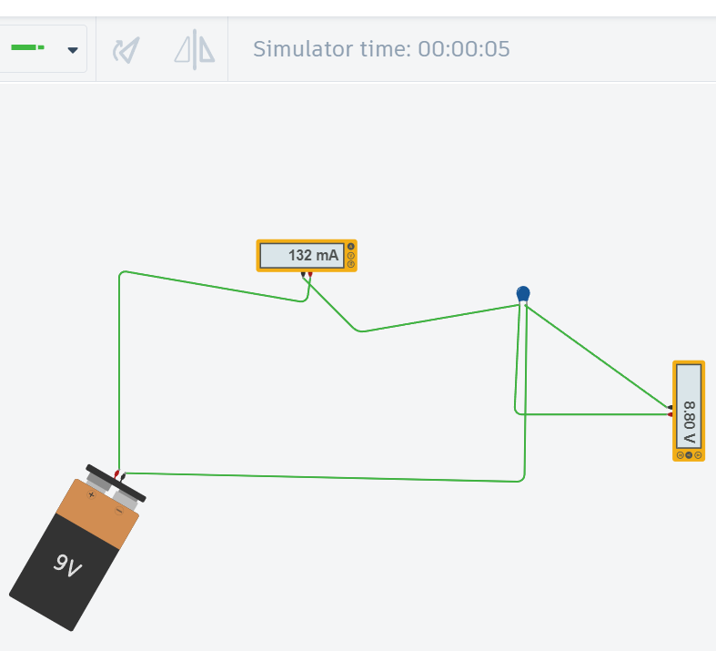 1F
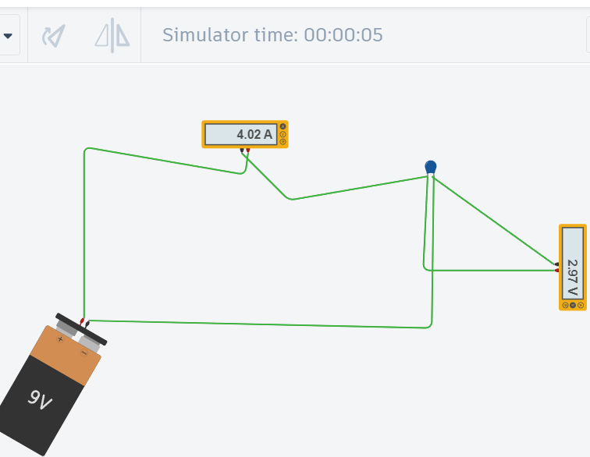 10F
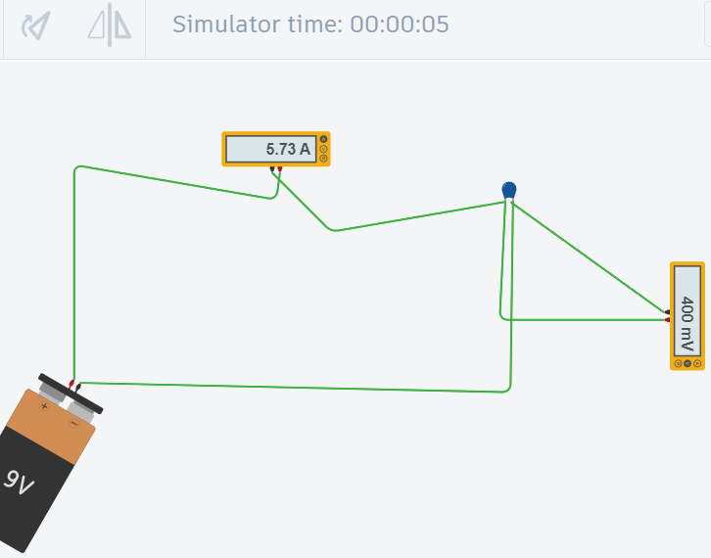 100F

No. | Kapasitor | Waktu | Tegangan (V) | Arus (A)
1. | C₁ = 1 F | t = 5 s | 8.80 V | 132 mA
2. | C₂ = 10 F | t = 5 s | 2.97 V | 4.02 A
3. | C₃ = 100 F | t = 5 s | 400 mV | 5.73 A

2. Jelaskan fenomena yang terjadi ketika push button ditekan hingga tegangan pada kapasitor adalah 9 volt, kemudian dilepas!
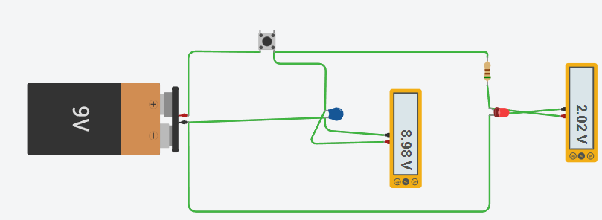
Pada saat push button ditekan maka tegangan pada kapasitor 9V dan tegangan pada lampu LED 2V, dan pada saat push button dilepas tegangan pada kapasitor dan LED berkurang, tetapi tegangan pada kapasitor berkurang lebih cepat daripada tegangan LED, dan lampu LED perlahan meredup dan mati

3.
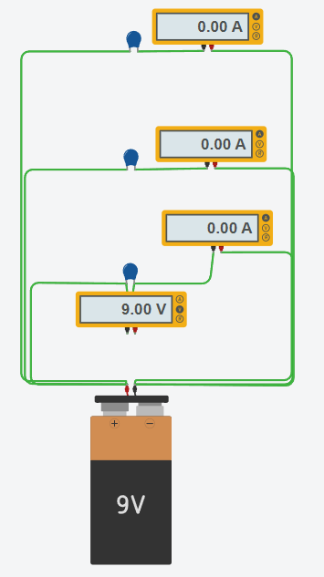
- Ukur tegangan menggunakan multimeter.
- Ukur arus menggunakan Ampermeter.
- Catat hasil pengamatan pada tabel hasil pengamatan.
No. | Beban | Rangkaian Paralel (t=0s)
 |  | Tegangan (V) | Arus (A)
1. | C₁ = 5nF | 220 V | 34,54 x 10⁻⁵ A
2. | C₂ = 5nF | 220 V | 34,54 x 10⁻⁵ A
3. | C₃ = 5nF | 220 V | 34,54 x 10⁻⁵ A

Jelaskan hasil percobaan tersebut!
VX = IX. XC
XC = 1/2 πfC
VX = 220 Volt
f = 50 Hz
Kapasitor 1 XC₁ = 1/2 × 3,14 × 50 Hz × 5 nF
= 1 / 314 × 5 × 10-9
= 109 / 1570 Ω
= 636942,67515923 Ω
IX = VX / XC
I₁= 220 Volt / (109 / 157)
= 220 × 1570 / 109
= 345400 x 10-9 =34,54 x 10⁻⁵ A
Kapasitor 2 XC₂ = 1/2 × 3,14 × 50 Hz × 5 nF
= 1 / 314 × 5 × 10-9
= 109 / 1570 Ω
= 636942,67515923 Ω
IX = VX / XC
I₂= 220 Volt / (109 / 157)
= 220 × 1570 / 109
= 345400 x 10-9 =34,54 x 10⁻⁵ A
Kapasitor 3 XC₃ = 1/2 × 3,14 × 50 Hz × 5 nF
= 1 / 314 × 5 × 10-9
= 109 / 1570 Ω
= 636942,67515923 Ω
IX = VX / XC
I₃ = 220 Volt / (109 / 157)
= 220 × 1570 / 109
= 345400 x 10-9 =34,54 x 10⁻⁵ A

4.
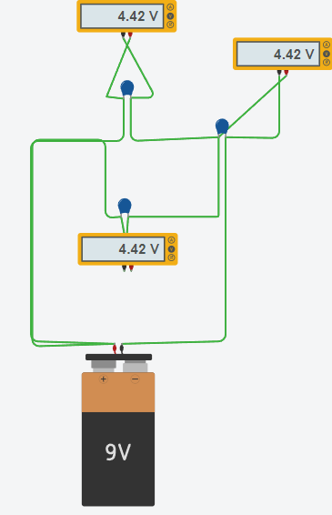
No. | Rangkaian Kapasitor
 | Beban | Tegangan (V)  perhitungan | Tegangan (V)  simulasi
1. | C₁ = 6F | 4.5 V | 4,42 V
2. | C₂ = 6F | 4.5 V | 4,42 V
3. | C₃ = 12F | 4.5 V | 4,42 V

Dengan menggunakan rumus dibawah ini.
C = q/V
W = ½ CV²
Hitunglah nilai:
      - Kapasitas total rangkaian
Cp=C1+C2= 6+6=12F
1/Cs =1/12+1/12=2/12=1/6, Cs= 6F
      - Muatan total rangkaian
q total = Cs x V = 6 x 9 = 54C
      - Muatan dan tegangan pada masing-masing kapasitor
Tegangan pada C1
VC1 = q/(C1+C2)
VC1 = 54/12=4,5 V
Tegangan pada C2
VC2 = q/(C1+C2)
VC2 = 54/12=4,5 V
Tegangan pada C3
VC3 = q/C3
VC3 = 54/12=4,5 V
q1 = C₁ × V
= 6 . 9 = 54
q2 = C₂ × V
= 6 . 9 = 54
q3 = C₃ × V
= 12 × 9 =108
V1+V2+V3 = 9V
      - Energi yang tersimpan pada kapasitor
W₁ = ½ × C × V²
= ½ × 6 × 9²
= ½ × 6 × 81 = 243 $μJ$
W₂ = ½ × C × V²
= ½ × 6 × 9²
= ½ × 6 × 81 = 243 $μJ$
W₃ = ½ × C × V²
= ½ × 12× 9²
= ½ × 12 × 81 = 486 $μJ$

5.

104J 100V = 100000pF = 100nF ±5% dan tegangan 100V
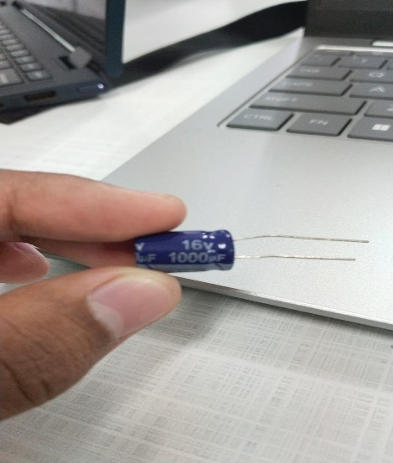
16V 1000$μF$
Tegangan 16 V

6. Kesimpulan

Kapasitor adalah Komponen elektronika yang berfungsi untuk menyimpan (buffer) muatan Listrik. Kapasitansi adalah adalah ukuran kemampuan kapasitor untuk menyimpan muatan Listrik. Kapasitansi dinyatakan dalam satuan Farad(F), kapasitansi suatu kapasitor dipengaruhi oleh ukuran keping dan jarak antar keping.

Kapasitor ada 2 macam yaitu kapasitor polar dan non polar
- Kapasitor polar adalah kapasitor yang memiliki polaritas ada kutub utara dan kutub selatan.
- Kapasitor non-polar adalah kapasitor yang tidak memiliki polaritas, artinya tidak memiliki kutub utara dan kutub selatan.
Rangkaian dalam kapasitor ada 2: Seri dan Paralel
Rumus dari Rangkaian Seri Kapasitor (Kondensator) adalah:

1/C_{total} = 1/C₁ + 1/C₂ + 1/C₃ + 1/C₄ + …. + 1/C_{n}
Rumus dari Rangkaian Paralel Kapasitor (Kondensator) adalah :

C_{total} = C₁ + C₂ + C₃ + C₄ + …. + C_{n}

